Měsíčník Obecního úřadu Chbany
7/2007 7.číslo ročník VII.

Výtah z 8. zastupitelstva obce

Byl projednán a schválen závěrečný účet Obce Chbany za rok 2006, rozbor hospodaření ZŠ a MŠ Chbany za 1. čtvrtletí byl schválen. Řízením obce v době nepřítomnosti starosty obce (1. 7. – 31. 8. 2007) z důvodu nemoci byl pověřen 1. místostarosta obce Jiří Hoření.
Ing. Jiří Frajt z Kadaně a Ing. arch. Michal Skala z Plzně informovali plénum o záměrech znovuobnovení vlakové dopravy na trati Kadaň – Kaštice. V neposlední řadě se zastupitelstvo obce jednoznačně souhlasně vyjádřilo k nekompromisnímu postupu vůči neplatičům resp. neoprávněným uživatelům obecních bytů ve Chbanech.

Dětský den

V sobotu 9. června se uskutečnil ve Chbanech dětský den, který jsme přesvědčeni, se velmi vydařil. Jak na sále v soutěžích, diskotéce, tak na různých soutěžních místech v obci se děti velmi realizovaly. Vyvrcholením bylo stříkání pěny a vody kadaňských hasičů, málokteré dítě zůstalo suché.
V neděli probíhala soutěž v chytání ryb na obecním rybníku, vylovit rybu se podařilo naprosté většině z nich, včetně opakovaných úlovků. 1. místo obsadila Marcela Tesařová, 2. místo Jana Štubrajterová, 3. místo Jakub Chlubna.
Je jen škoda, že mnozí dospělí a mládež, i přes zákaz chytání ryb na obecním rybníku, tam přesto chodí chytat.
Měli by si uvědomit, že ryb tam mnoho není, a děti nebudou mít možnost příští rok tam něco chytit.
Chtěli bychom touto formou poděkovat manželům Tesařovým ze Chban za organizaci hezkého nedělního dopoledne pro děti ze Chbanska v rámci oslav MDD, dále sponzorům: Hostinec u Fuksů, Václav Sochor, Pol-Agro Poláky, Josef Chobot, prodejna Chbany, ZOO Market Jan Kučera, Žatec. Samozřejmě poděkování patří i organizátorům sobotního dne, SPOZu a učitelkám ze ZŠ, ale i některým občanům Chban.
Děkujeme, starosta Obce Chbany.

Zábava v Polákách

Po účasti na poslední zábavě v Polákách jsme došli k závěru, že tyto zábavy budeme organizovat pouze 1 x ročně, tzn. Zářijová zábava se v Polákách konat nebude. Navíc místních občanů, pro které se tyto akce pořádají, tam bylo minimálně. Více bylo chatařů.

Zahájení letní vlakové dopravy

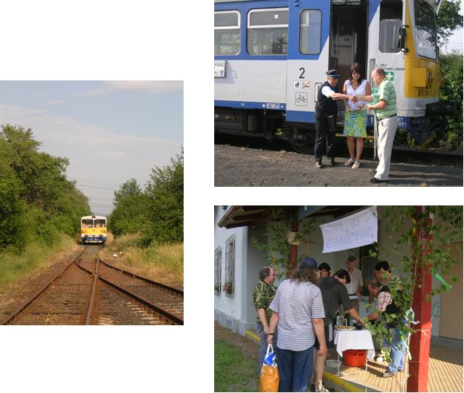

Poděkování

Děkuji všem, kteří se přišli naposledy rozloučit s mojí manželkou paní Kateřinou Pickovou.
Josef Picko s rodinou

Kronika obce pokračování…
Počátek osmdesátých let dvacátého století je klimaticky nepříznivý a rok 1982 nečiní výjimku. Sucho a zima v květnu a v červnu měly vliv na špatný růst obilí a ani vydatné deště v červenci a v srpnu již nezlepšily celkovou produkci obilovin , která zůstala pod plánem. Po srpnových vodních srážkách následovala dlouhodobá sucha v září a v říjnu, která zapříčinila nízké výnosy řepy cukrovky a krmné řepy.
Počasí, které bylo špatné pro zemědělce, prospělo sadařům. Celá desetiletí nebylo u nás pamětníka tak velké úrody, odborníci mluvili zatím o největší sklizni jablek a hrušek ve dvacátém století. V žatecké nížině, do které geologicky náleží i oblast Chbany, úroda ovoce byla dobrá, ale ne rekordní. V současné době za dobrou úrodu považován výnos 200 q jablek z 1 hektaru.
Nová výstavba Chbany
Výstavba Chbany, která byla uskutečněna na konci šedesátých let našeho století, se stala jen první etapou tohoto záměru. Protože v celém chbanském obvodu jsou jen zemědělské závody bylo přirozené, že tuto myšlenku budou uskutečňovat zemědělské instituce, které mají zájem zajistit svým zaměstnancům dobré bydlení a stabilizovat kádry.
Počátek byl dán dne 17. července 1982, kdy zemědělské stavební sdružení v Chomutově svolalo na místní národní výbor ve Chbanech schůzi, na které byl projednán záměr postavit ve Chbanech 48 bytových jednotek pro zemědělské pracovníky. Bylo rozhodnuto, že byty budou postaveny v dvoupodlažních panelových domech. Výstavba bude provedena ve zkráceném termínu a původně bylo plánováno, že každý dům bude mít vlastní kotelnu na pevné palivo.
3. listopadu 1982 bylo provedeno upřesnění. Zemědělské stavební sdružení sdělilo, že bylo vyhověno požadavku MNV zřídit jednotnou kotelnu pro všechny nové domy, pro občanskou vybavenost i stávající zástavbu. Komín kotelny bude vysoký 35 metrů. Místní národní výbor ve Chbanech využil této změny a požádal, aby do projektu bylo zahrnuto i vytápění kulturního domu a požární zbrojnice. Dále bylo doporučeno, aby chodník kolem domu čp. 13 byl situován tak, aby navazoval na chodník vedoucí ke kulturnímu domu. Pro odvoz popele a odpadků bude postavena komunikace vedoucí k schránkám na popelnice. Nová výstavba je zatím v přípravném stadiu, do konce roku 1982 ještě nebyla uzavřena smlouva mezi investorem – investorsko inženýrskou organizací v Mostě a uživatelem – místním národním výborem ve Chbanech.
Správní činnost
Volené orgány místního národního výboru pracovaly podle plánu. Z poslanců národního výboru zemřel s. Antonín Kurej. Rada a plénum národního výboru zůstaly ve stejném složení jako po volbách v roce 1981.
Uskutečnilo se 16 schůzí rady a 6 schůzí pléna národního výboru. Na schůzích byly řešeny otázky spojené s životem celého obvodu. Zvláště velká pozornost byla věnována plnění volebního programu a sžívání starého chbanského obvodu s bývalým obvodem obce Poláků, kde se projevuje pasivita občanů a kde přežívají návyky vytvořené během dlouhých let. Při objektivním pohledu je patrný nepoměr mezi starým chbanským obvodem, kde se občané aktivně podílejí na zlepšování životního prostředí a laxním přístupem občanského výboru v Polácích k veřejné činnosti, jak se projevoval za předsednictví s. Nohejla.
Poznámka redakce: Upozorňujeme, že kronika není opravována z důvodu zachování autentičnosti zápisu.

Citát : ““Kdo začal, má hotovou půlku. „
Horatius

Redakce: Mgr. Vlasta Sýkorová, Emilie Sýkorová, Zlatka Zajícová, Ing. Josef Zajíc
Vydavatel: OÚ Chbany, Chbany 19, PSČ 431 57, tel. 474 392 022, fax 474 392 986, e-mail : obec@chbany.cz , www.chbany.cz
Registrace MK ČR E 14848 BEZPLATNÝ VÝTISK VYDÁNO V POČTU 150 ks

Dětský den a rybářské závody ve Chbanech
